**野菜を食べよう！**

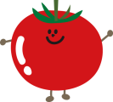みなさん，普段野菜はどれくらい食べていますか？

厚生労働省が推奨する1日の野菜摂取目標量は350gです。

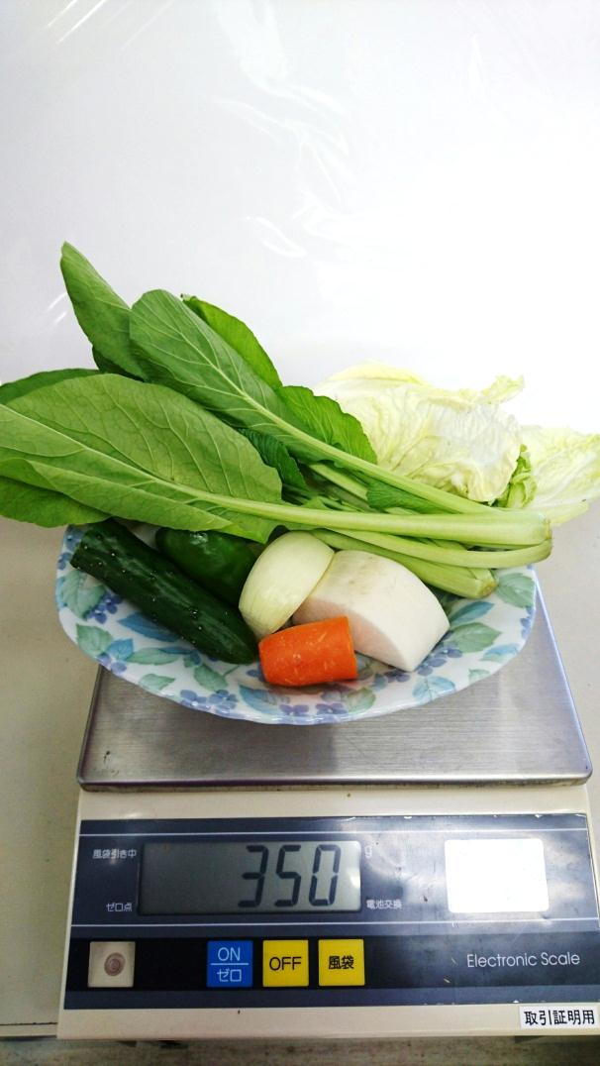

目安

1皿約70g

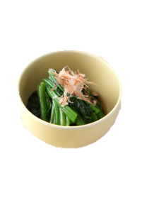





野菜350g

小鉢の野菜料理

5皿

小鉢の野菜料理1皿は約70gです。

1日に5皿食べるよう心がけると目標量を達成することができます。

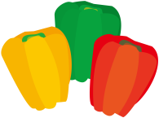

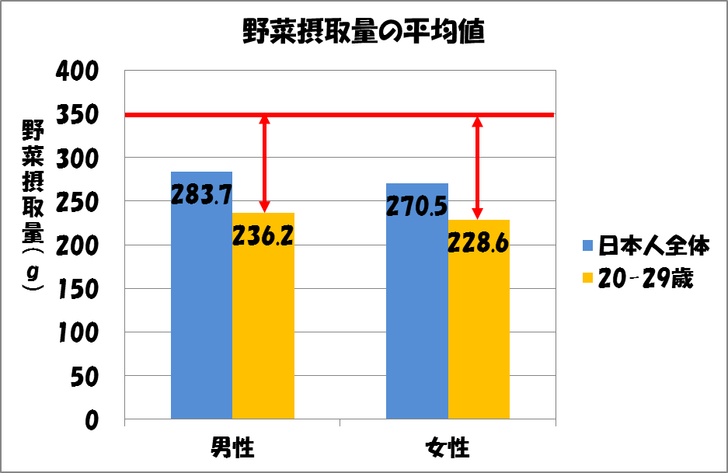

目標　350g

約120g不足

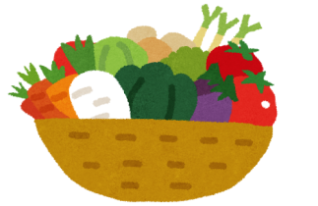

　日本人，中でも特に私たち20代の野菜摂取量は目標量と比較して約120g不足しています。

　野菜は，体の調子を整えるなど健康に過ごす上でとても大切な食べ物です。意識して野菜を食べるよう心がけましょう！

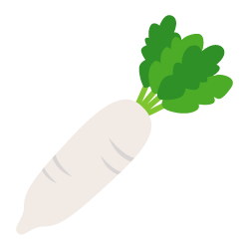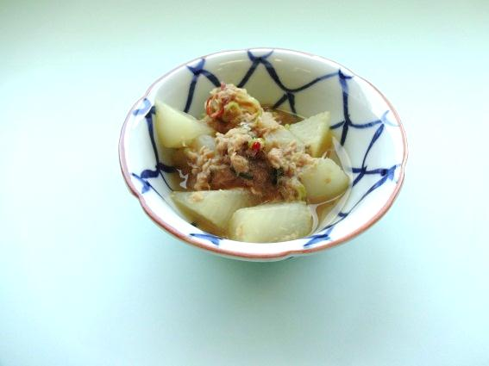

県立広島大学　健康科学科4年　小林　山口

　本日提供した「しょうがであったかツナ大根」は約75gの野菜を使用しています。

　手軽に作れ，保存もできるので是非家庭でも作ってみてください。